МУНИЦИПАЛЬНЫЙ СОВЕТ
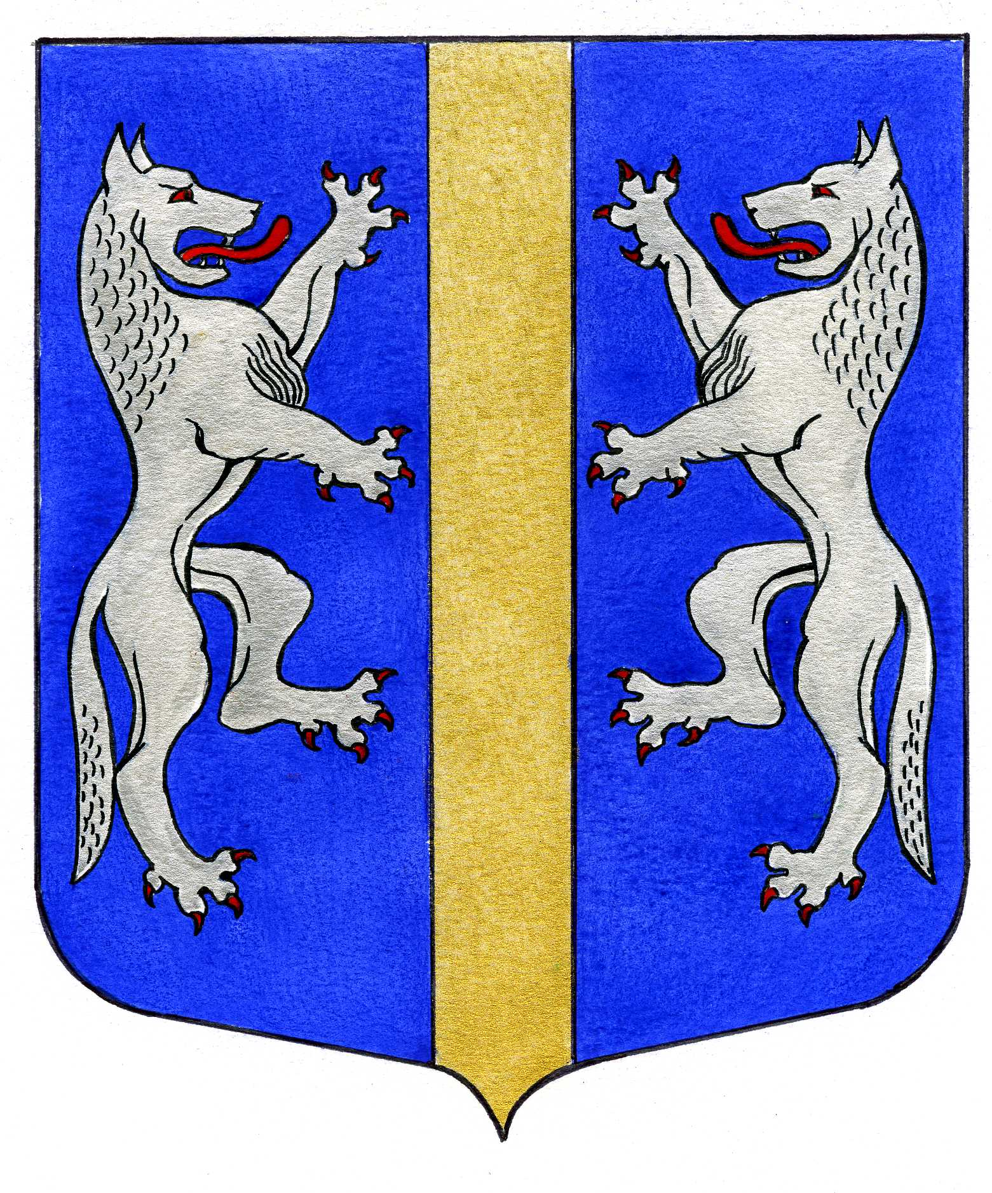

ВНУТРИГОРОДСКОГО МУНИЦИПАЛЬНОГО ОБРАЗОВАНИЯ
САНКТ-ПЕТЕРБУРГА

МУНИЦИПАЛЬНЫЙ ОКРУГ ВОЛКОВСКОЕ
_____________________________________________________________________________________
= П Р О Е К Т =
РЕШЕНИЕ

03.09.2019 №26

О прекращении досрочно полномочий
Главы Местной Администрации
внутригородского муниципального образования
Санкт-Петербурга
Муниципальный округ Волковское

Рассмотрев заявление Главы Местной Администрации внутригородского муниципального образования Санкт-Петербурга Муниципальный округ Волковское А.М.Мигаса о расторжении контракта, руководствуясь положениями пункта 3 части 10 статьи 37 Федерального закона от 06.10.2003. №131-ФЗ «Об общих принципах организации местного самоуправления в Российской Федерации» (ред. от 02.08.2019.), статьи 78 Трудового кодекса Российской Федерации (ред. от 02.08.2019.), в соответствии с положениями пункта 5 статьи 28 Закона Санкт-Петербурга от 23.09.2009. №420-79 «Об организации местного самоуправления в Санкт-Петербурге» (ред. от 11.04.2019.), подпункта 3 пункта 6 статьи 32 Устава внутригородского муниципального образования Санкт-Петербурга муниципальный округ Волковское
Муниципальный Совет

РЕШИЛ:

1. Удовлетворить заявление от 02.09.2019. Мигаса Александра Михайловича о расторжении контракта по основаниям, указанным в названном заявлении.

2. Расторгнуть (на основании заявления) с 04.09.2019. по соглашению сторон «Контракт с Главой Местной Администрации внутригородского муниципального образования Санкт-Петербурга Муниципальный округ Волковское» от 16.10.2014. (в соответствии с пунктом 9.2. названного «Контракта...») и с 04.09.2019. прекратить досрочно осуществляемые на основе «Контракта...» полномочия Главы Местной Администрации внутригородского муниципального образования Санкт-Петербурга Муниципальный округ Волковское Мигаса Александра Михайловича.

3. Обнародовать настоящее решение в порядке, установленном Уставом внутригородского муниципального образования Санкт-Петербурга муниципальный округ Волковское.

4. Настоящее решение вступает в силу с момента обнародования.

5. Контроль исполнения решения возложить на Главу Муниципального образования - председателя Муниципального Совета Р.А.Яхина.

Глава Муниципального образования –
председатель Муниципального Совета Р.А.Яхин.

